نظرية التكاليف
محاضرة البث المباشر الثانية ــ المحاضرة 11
تعرف التكاليف بأنها:
المدفوعات النقدية التي توجه لشراء خدمات مدخلات أو عناصر الإنتاج اللازمة لإنتاج سلعة أو خدمة ما.
تعتبر دوال التكاليف دوال اشتقاقية وهي مشتقة أصلاً من دوال الإنتاج التي تصف أمثل طرق الإنتاج لأي فترة زمنية معينة.
تفرق النظرية الاقتصادية إلى نوعين من التكاليف بإعتبار المدى الزمني:
1ـ التكاليف في المدى القصير:
وهي التكاليف التي تتحملها المنشأة خلال فترة زمنية لا تسمح بتغيير كل مدخلات إنتاجها، عليه فإن بعض المدخلات (تحديداً رأس المال والتنظيم) تكون ثابتة.
2ـ التكاليف المدى الطويل:-
وهي التكاليف التي تتحملها المنشأة خلال فترة زمنية طويلة تسمح لها بتغيير كل مدخلاتها لذلك فإن الأجل الطويل تكون كل المدخلات الإنتاج متغيرة.
التكاليف الكلية في الأجل القصير:
من حيث طبيعة التكاليف يمكن تقسيمها في الأجل القصير إلى قسمين:
1ـ التكاليف الثابتة: (Fixed Costs- FC):
وهي تكاليف عوامل الإنتاج الثابتة والمستخدمة في العملية الإنتاجية وتظل هذه التكاليف ثابتة في حالة الإنتاج أو عدمه، مثال لها تكاليف المباني والآلات وأقساط التأمين ...ألخ.
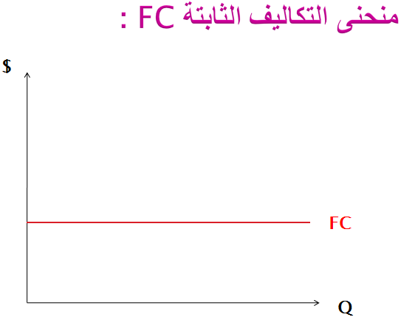
2ـ التكاليف المتغيرة: (Variable Costs (VC))
التكاليف المتغيرة هي تكاليف مدخلات الإنتاج المتغيرة التي تستخدمها المنشأة لإنتاج حجم معين من الإنتاج، وبذلك فإن التكاليف المتغيرة ترتبط مباشرة بحجم الإنتاج زيادة ونقصاناً، ومثال لها تكاليف أجور العمال ونفقات شراء المواد الأولية ونفقات الطاقة المستخدمة...ألخ.
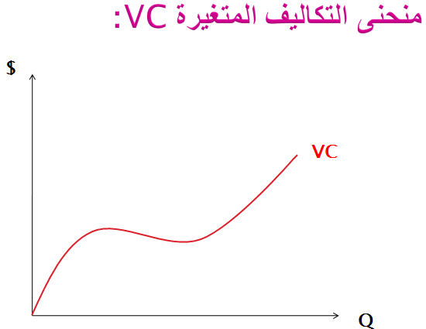
التكاليف الكلية (Total Costs(TC)):
التكاليف الكلية هي مجموع ما تتحمله المنشأة من مجموع التكاليف الثابتة والمتغيرة. TC = FC + VC
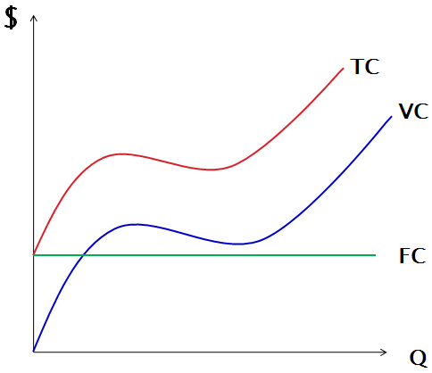
تكاليف الوحدة في الأجل القصير:
رغماً عن أهمية التكاليف الكلية، إلا أن تكاليف الوحدة في الأجل القصير تولى عناية خاصة وذلك لأهميتها القصوى في التحليل الاقتصادي واتخاذ القرار لأي منشأة تعمل في الأجل القصير.
سنستعرض في هذا المقام إلى أربعة مفاهيم لتكاليف الحدة في الأجل القصير:
متوسط التكاليف الثابتةAFC :

وهو متوسط ما تتحمله المنشأة من تكاليف تجاه المدخلات الثابتة لإنتاج وحدة واحدة من الانتاج في الأجل القصير. رياضياً يحسب متوسط التكاليف الثابتة (AFC) كحاصل قسمة التكاليف الثابتة (TFC) على عدد وحدات الإنتاج Q: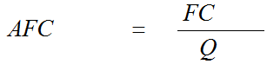
ملحوظة: متوسط التكاليف الثابتة دائماً متناقص كلما زاد حجم الانتاج.
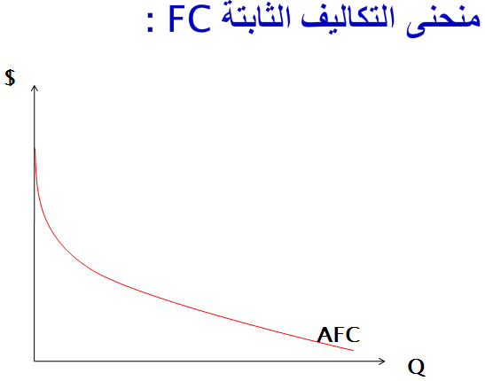
متوسط التكاليف المتغيرةAVC :

وهي المبالغ التي تتحملها المنشأة كتكلفة لمدخلات الإنتاج المتغيرة اللازمة لإنتاج وحدة واحدة من الناتج.

رياضيا تحسب متوسط التكاليف المتغيرة AVC كحاصل قسمة متوسط التكاليف المتغيرة TVC على وحدات الناتج Q :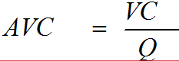
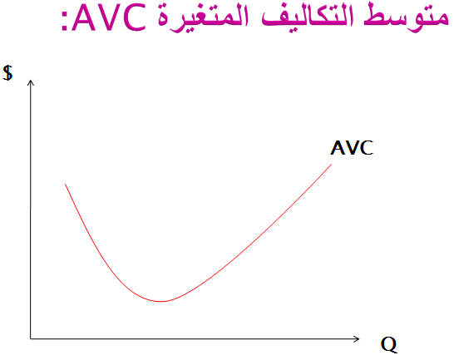
متوسط التكاليف الكلية AC:
هي مجموعة التكاليف الكلية (الثابتة والمتغيرة) التي تتحملها المنشأة لإنتاج وحدة واحدة من الناتج.

رياضياً يحسب متوسط التكاليف الكلية كحاصل قسمة التكاليف الكلية (ثابتة ومتغيرة) على وحدات الناتج.
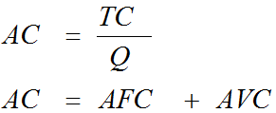
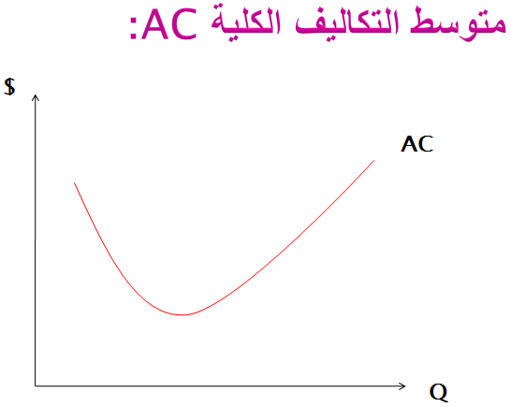
التكاليف الحدية MC:
وهي التكاليف التي تتحملها المنشاة لإنتاج وحدة واحدة إضافية من الناتج وتحسب كحاصل قسمة مقدار التغير في التكاليف الكلية TC (أو التكاليف المتغيرةVC) على التغير في الكميات المنتجةQ.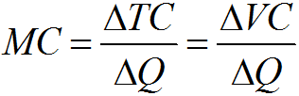
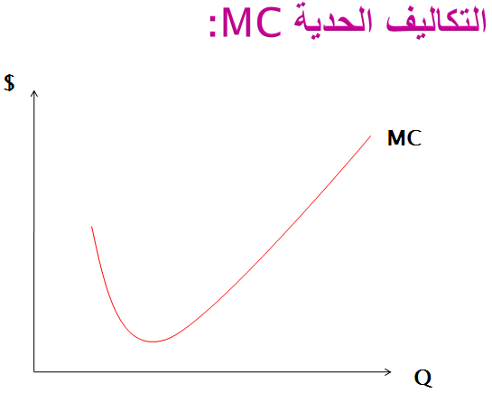
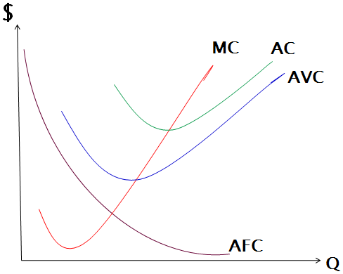
حساب تكاليف الوحدة في الاجل القصير:
1- متوسط التكاليف الثابتة (AFC) 2- متوسط التكاليف المتغيرة (AVC)
3- متوسط التكاليف الكلية (AC) 4- التكاليف الحدية (MC)
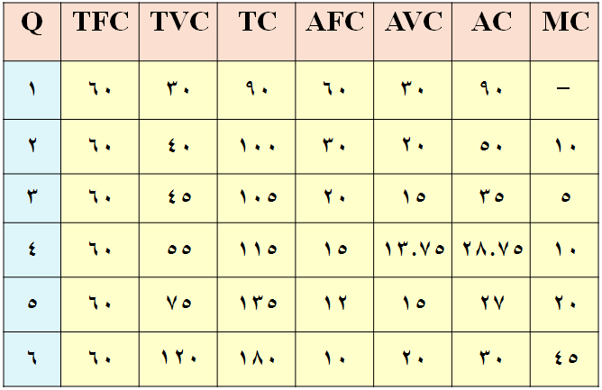

ملاحظات على حسابات الوحدة في الاجل القصير:
- تظل التكاليف الثابتة TFC مساوية لـ (60) مهما تغير حجم الإنتاج.
- تزايد التكاليف المتغيرة TVC باستمرار مع زيادة حجم الإنتاج.
- التكاليف الكلية هي مجموع هي مجموع التكاليف الثابتة والمتغيرة وبذلك تتأثر بالتغير الذي يحدث في التكاليف المتغيرة.
- متوسط التكاليف الثابتة AFC في تناقص دائم عند تزايد حجم الإنتاج ولكنها تأخذ قيمة سالبة (لماذا؟).
- متوسط تكاليف المتغيرةAVC يكون متناقصاً في المراحل الأولى لإنتاج ثم تأخذ بعد ذلك في التزايد (قانون الغلة).

تحسب التكاليف الحدية (MC) كحاصل طرح التكاليف الكلية لكمية معينة من الإنتاج من التكاليف الكلية بعد زيادة الإنتاج بوحدة واحدة. ولأن الزيادة في التكلفة الكلية تنتج من جانب التكاليف المتغيرة (فقط) فإن التكاليف الحدية يمكن حسابها من التكاليف المتغيرة أيضا.
SO0ONA☺

